东华大学夏令营报名平台使用指南

一、登录东华大学研究生招生学生平台（http://dhyz.student.dhu.edu.cn/） 、选择并点击“夏令营报名”
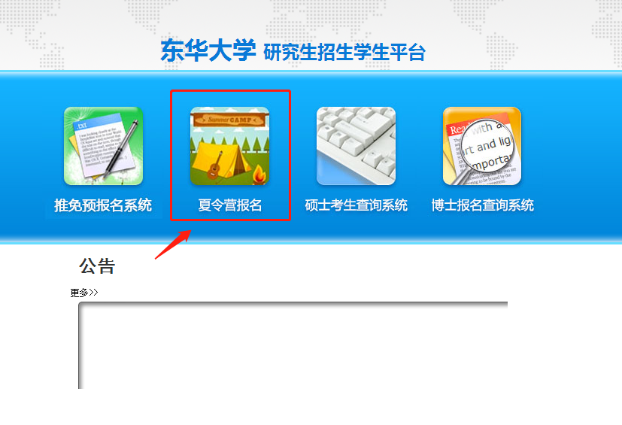

二、点击注册，选择报考学院进行报名，填写相关信息进行注册。

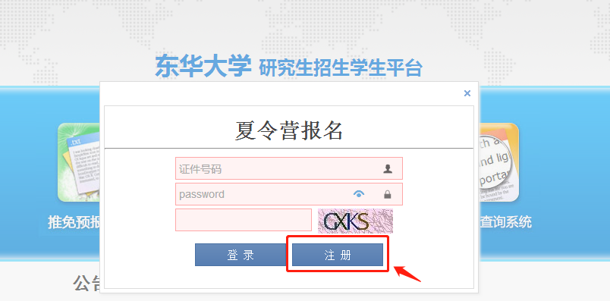

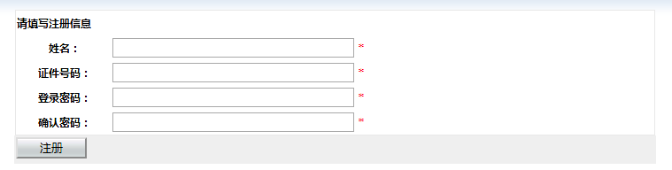
- 登录后，点击编辑，完善报名信息。
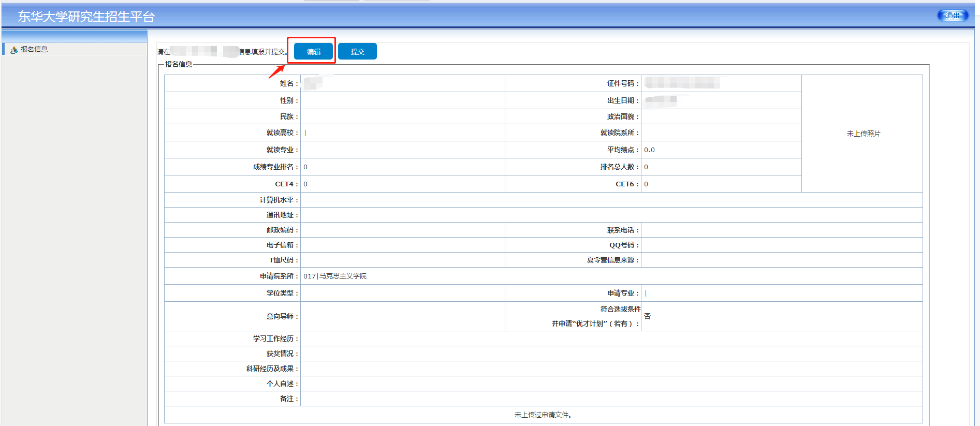
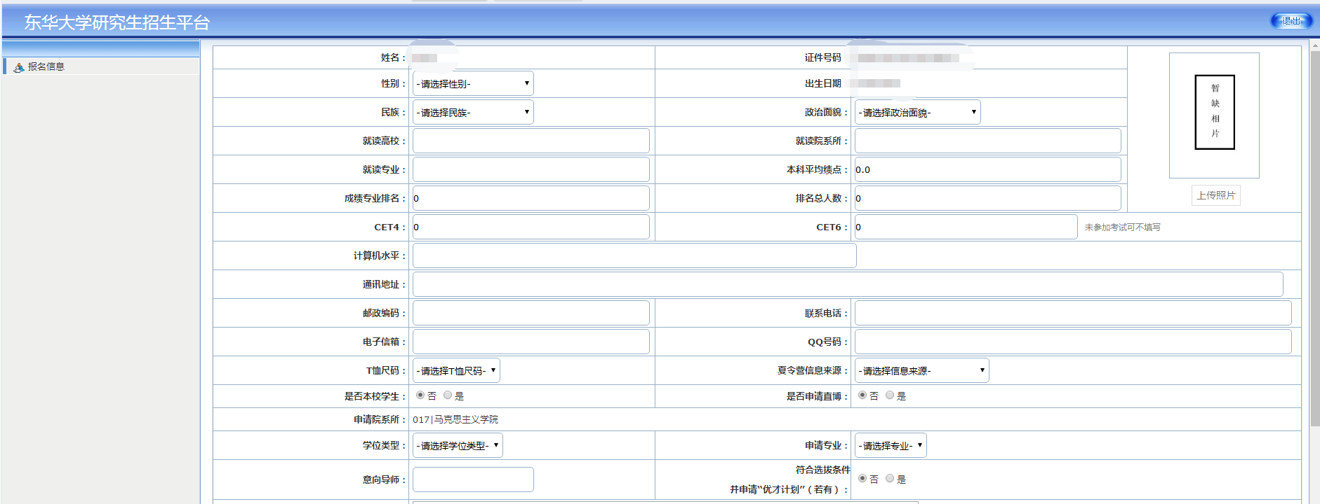

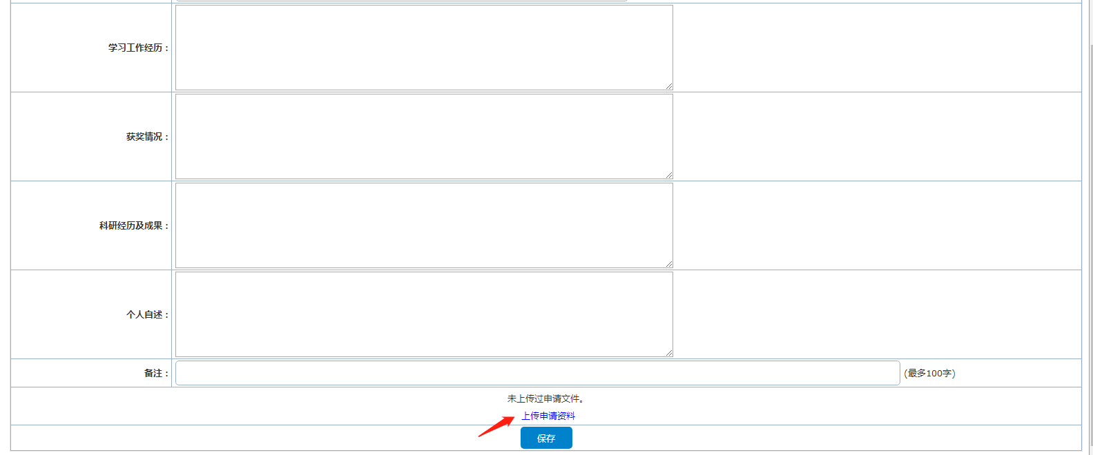

四、填写相关正确信息后，在最下方点击上传申请材料。
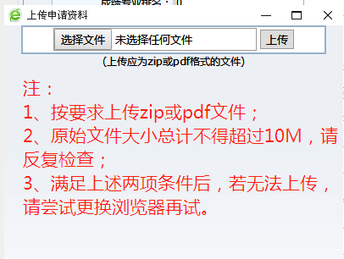
- 学生请及时登录平台查看夏令营录取情况，并确认是否参营。

提示：
- 注册时请务必填写真实有效信息，并牢记账号和密码；
- 认真阅读招生院系的报名通知，每人只能填报一个申请志愿，如未通过该志愿审核，可申请其他志愿；
3、申请信息填写完毕并确认无误后，点击保存并提交，提交后不可更改信息。

